1. ชื่อโครงงาน รายชื่อสมาชิกและรหัสนักศึกษา
ชื่อโครงงาน: Concurrent Reservation System (ระบบจองที่นั่งโรงภาพยนตร์) ด้วยภาษา C และ POSIX Message Queue — Synchronization: Mutex
รายวิชา: C223 Operating Systems ภาคการศึกษา 2569 (OS Project Description 2569)
ลำดับ | ชื่อ-นามสกุล | รหัสนักศึกษา
1 | [รอกรอก: ชื่อ-นามสกุล] | [รอกรอก]
2 | [รอกรอก: ชื่อ-นามสกุล] | [รอกรอก]
3 | [รอกรอก: ชื่อ-นามสกุล] | [รอกรอก]

2. Project Description
ระบบนี้เป็นระบบจองที่นั่งโรงภาพยนตร์ 20 ที่นั่ง เขียนด้วยภาษา C และรันใน Docker Client หลายตัวส่งคำสั่ง LIST, STATUS, RESERVE, CANCEL และ QUIT ไปยัง Server ผ่าน POSIX Message Queue Server เป็น process เดียวที่มี Worker thread หลายตัว (ค่าเริ่มต้น 3 ตัว) ช่วยกันประมวลผลคำขอพร้อมกันและใช้ตารางที่นั่งร่วมกัน เมื่อไม่มีการป้องกัน Worker หลายตัวจึงจองที่นั่งเดียวกันสำเร็จพร้อมกันได้ (Race Condition) ซึ่งเราทำให้เห็นชัดด้วย random delay 50-500 ms ระหว่างขั้นตอน check กับ update จากนั้นแก้ด้วย Mutex หนึ่งตัวต่อที่นั่ง ทำให้เหลือผู้จองสำเร็จเพียงรายเดียว เราทดลอง 3 กรณี (Sequential, Concurrent ไม่มี Synchronization, Concurrent มี Mutex) หลายรอบผ่านหลาย Terminal และเก็บ log กับผลลัพธ์จริงไว้เป็นหลักฐาน

3. System Architecture
ระบบรันใน Docker container เดียว (image gcc:14-bookworm) แต่ละ Terminal เปิดด้วย docker exec จึงอยู่ IPC namespace เดียวกันและเห็น Message Queue ชุดเดียวกัน ส่วนประกอบหลักแสดงในรูปที่ 1
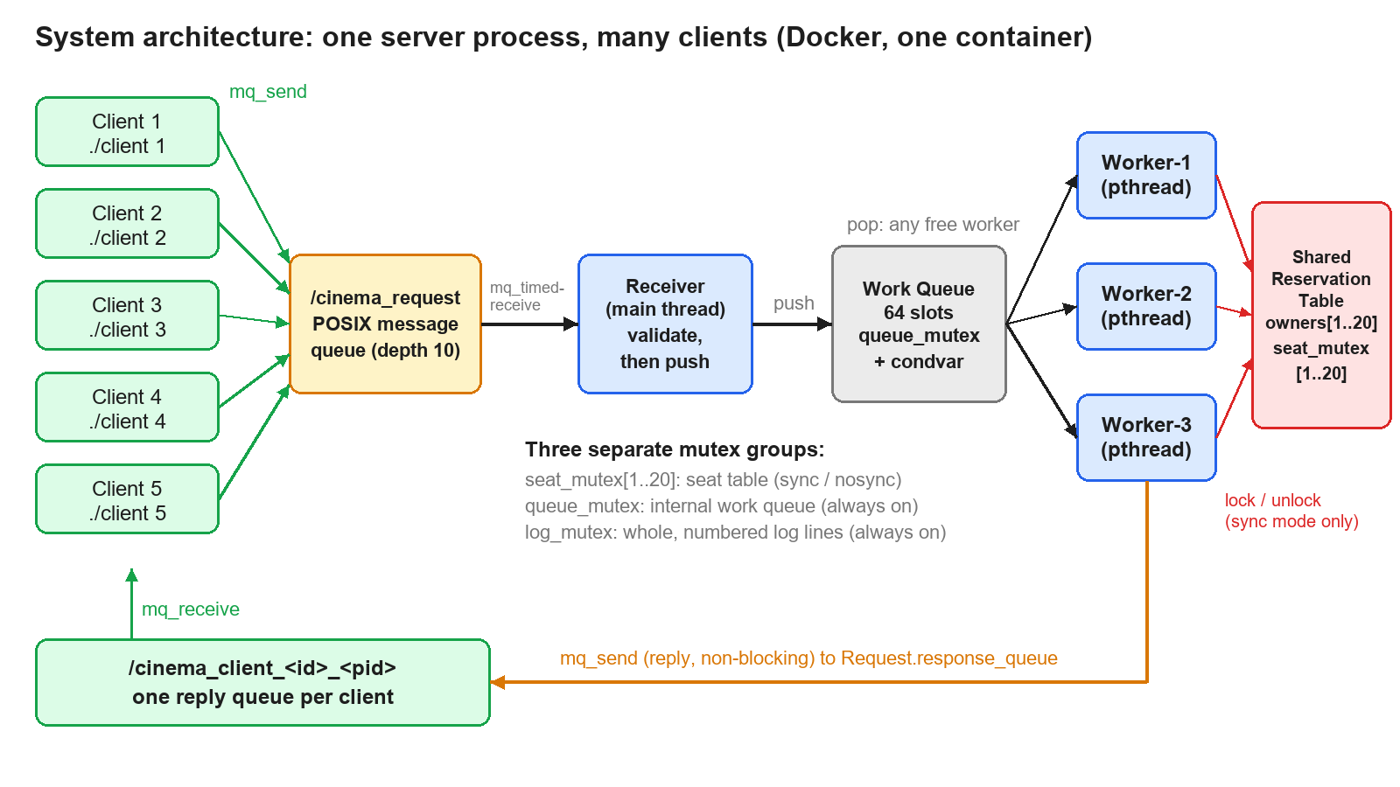
รูปที่ 1 สถาปัตยกรรมของระบบ
- Client: ส่งคำขอเข้าคิวกลาง /cinema_request แล้วรอคำตอบจากคิวของตนเอง
- Receiver: thread หลักของ Server อ่านคำขอ ตรวจความถูกต้อง แล้วส่งเข้า Work Queue
- Worker: thread 1..N ดึงงานจาก Work Queue ประมวลผลกับตารางที่นั่งและตอบกลับคิวของ Client
- Shared Reservation Table: owners[1..20] กับ seat_mutex[1..20] เป็นข้อมูลที่ Worker ทุกตัวใช้ร่วมกัน

4. Message Queue Design
ใช้ POSIX Message Queue (mq_open, mq_send, mq_timedreceive, mq_receive) สองชนิด
Queue | ชื่อ | ผู้สร้าง | ผู้เขียน / ผู้อ่าน
Request | /cinema_request | Server | ทุก Client เขียน / Receiver อ่าน
Response | /cinema_client_<id>_<pid> | Client แต่ละตัว | Server เขียน / Client เจ้าของอ่าน

- Request Queue ลึก 10 ข้อความ (mq_maxmsg = 10) ถ้า Client ส่งพร้อมกันเกินนั้น mq_send จะรอจนมีที่ว่าง ไม่สูญหาย (smoke test หยุด Server ไว้จนคิวเต็มจริง แล้วปล่อยให้ Client 30 ตัวได้คำตอบ ได้ครบ 30)
- แต่ละ Client มีคิวตอบกลับของตนเองและใส่ชื่อคิวลงใน Request จึงไม่มี Client แย่งอ่านคำตอบของกัน ชื่อมี PID เพื่อให้เปิด Client ID เดิมหลายตัวพร้อมกันได้โดยชื่อไม่ชน
- Receiver ใช้ mq_timedreceive (timeout 200 ms) เพื่อให้เห็น SIGINT/SIGTERM แม้สัญญาณมาก่อนเรียกรับ ส่วน Worker ตอบกลับด้วย mq_send แบบ non-blocking
- Server ยอมรับเฉพาะชื่อคิวตอบกลับที่ขึ้นต้น /cinema_client_ ตามด้วยตัวเลขและ _ เท่านั้น เพื่อกัน request ปลอมที่ให้ Server เขียนลงคิวอื่น

5. Message Structure
typedef struct {
int client_id; /* 1..999999 */
char command[20]; /* LIST STATUS RESERVE ... */
int resource_id; /* seat 1..20 */
char response_queue[64]; /* /cinema_client_<id>_<pid> */
} Request;

typedef struct {
int success; /* 1 = SUCCESS, 0 = FAILED */
char message[512]; /* ข้อความเนื้อหา */
} Response;
Server ตรวจทุกคำขอก่อนประมวลผล: ขนาดข้อความต้องเท่ากับ sizeof(Request), command ต้องเป็นหนึ่งใน 5 คำสั่ง, client_id อยู่ใน 1-999999 (0 หมายถึงที่นั่งว่างจึงห้ามใช้เป็น owner) และที่นั่งอยู่ใน 1-20 ตัวอย่างการสนทนา: Client 1 ส่ง {client_id=1, command="RESERVE", resource_id=10, response_queue="/cinema_client_1_4021"} และได้รับ {success=1, message="Seat 10 reserved successfully."} ที่คิวของตนเอง ซึ่ง Client แสดงเป็น SUCCESS: Seat 10 reserved successfully.

6. Server Concurrency Model
Server ใช้ thread (pthread) ในหนึ่ง process ไม่ใช้ fork เพราะ Worker ต้องแชร์ตารางที่นั่งใน memory เดียวกัน การใช้ thread ทำให้ใช้ pthread_mutex ได้ตรงๆ โดยไม่ต้องจัดการ shared memory ระหว่าง process
- ลำดับการทำงาน: thread หลักทำหน้าที่ Receiver: mq_timedreceive → ตรวจคำขอ → push เข้า Work Queue
- Work Queue: Work Queue เป็น ring buffer 64 ช่อง ป้องกันด้วย queue_mutex กับ condition variable สองตัว (not_empty, not_full) ถ้าเต็ม Receiver รอ ถ้าว่าง Worker รอ
- Worker: Worker 1..N (ตั้งได้ 1-32 ด้วยอาร์กิวเมนต์) ดึงงาน ประมวลผล ตอบกลับ ตัวไหนว่างก็หยิบงานถัดไป
- การปิดระบบ: เมื่อรับ SIGINT/SIGTERM Receiver หยุดรับ Worker ทำงานที่รับไว้แล้วให้เสร็จ (รวมคำขอที่กำลังหน่วงอยู่) จากนั้น join ทุก thread ลบคิว พิมพ์ตารางที่นั่งสุดท้ายและจำนวนงานต่อ Worker
- สัญญาณ: Worker ไม่รับสัญญาณ (บล็อก SIGINT/SIGTERM ตอนสร้าง thread) มีเพียง thread หลักที่รันตัวจัดการสัญญาณ

7. Shared Resource และ Critical Section
Shared Data คือ int owners[1..20] ใน reservation.c (0 = AVAILABLE มิฉะนั้นคือ Client ID ของเจ้าของ) ตัวอย่างตารางที่ Server พิมพ์ตอนปิด (ตัดมาเฉพาะที่นั่ง 9-11 จาก results/manual-rehearsal.txt ที่นั่งอื่นว่างทั้งหมด):
Resource Status Owner
--------------------------------
9 AVAILABLE -
10 RESERVED Client-1
11 AVAILABLE -
คำสั่ง | Critical Section (ภายใต้ seat_mutex ของที่นั่งนั้น)
RESERVE | check (owners[id] == 0) → random delay → update (owners[id] = client_id) ทั้งก้อน
CANCEL | check เจ้าของ → update
STATUS | อ่านที่นั่งเดียว
LIST | อ่านทั้ง 20 ที่ โดย lock 1→20 ตามลำดับ และคลาย 20→1 (ลำดับตายตัวจึงไม่เกิด deadlock)

Mutex ในระบบมีสามกลุ่มที่แยกกัน: seat_mutex[1..20] ปกป้องตารางที่นั่ง (ตัวที่ใช้ทดลอง เปิด/ปิดด้วยโหมด sync/nosync), queue_mutex ปกป้อง Work Queue ภายใน และ log_mutex ทำให้บรรทัด log ไม่ปนกัน สองตัวหลังเปิดตลอดเพราะเป็นท่อภายใน ไม่เกี่ยวกับการทดลอง ลำดับการล็อกคือ seat_mutex (เรียงตามเลขที่นั่ง) แล้วจึง log_mutex ไม่มีการถือ log_mutex แล้วไปขอ seat_mutex
ทำไม: Message Queue เพียงอย่างเดียวไม่พอ เพราะคิวรับประกันเพียงว่าแต่ละคำขอถูกส่งมอบให้ Worker หนึ่งตัวแบบอะตอมมิก แต่เมื่อ Worker หลายตัวหยิบ RESERVE 10 จากคนละ Client ไปประมวลผลพร้อมกัน ทั้งหมดก็อ่านและเขียน owners[10] ตัวเดียวกัน คิวไม่ได้ควบคุมลำดับการอ่าน-เขียนข้อมูลที่ Worker แชร์กัน จึงต้องมี Mutex ครอบ Critical Section

8. สาเหตุของ Race Condition
RESERVE เป็นรูปแบบ check-then-act บนข้อมูลที่แชร์กัน: Worker ตรวจว่า owners[10] ว่าง แล้วจึงเขียนชื่อเจ้าของ ถ้าไม่มีอะไรกันไว้ Worker ตัวที่สองและสามเข้ามาตรวจในช่วงที่ตัวแรกยังไม่ได้เขียน จึงเห็นว่าว่างเหมือนกัน ลำดับเหตุการณ์จริงจาก Experiment 2 รอบที่ 1 (nosync, 3 Worker) แสดงในรูปที่ 2 ส่วน A:
- Worker-1 (Client-1), Worker-3 (Client-2), Worker-2 (Client-3) ตรวจ owners[10] ได้ AVAILABLE ทั้งสามตัวภายใน 10 ms
- Worker-2 หน่วงสั้นที่สุด (53 ms) จึงเขียนเป็น Client-3 ก่อนและตอบ SUCCESS
- Worker-3 หน่วงไป 316 ms แล้วพบว่ามีเจ้าของแล้ว (บรรทัด RACE DETECTED) แต่ยังเขียนทับเป็น Client-2 และตอบ SUCCESS ตามผลการตรวจเดิม ส่วน Worker-1 ทำเช่นเดียวกันหลังหน่วง 386 ms
ผลคือมีหลาย Client ได้รับ SUCCESS ทั้งที่ที่นั่งมีเจ้าของได้เพียงคนเดียว (lost update)
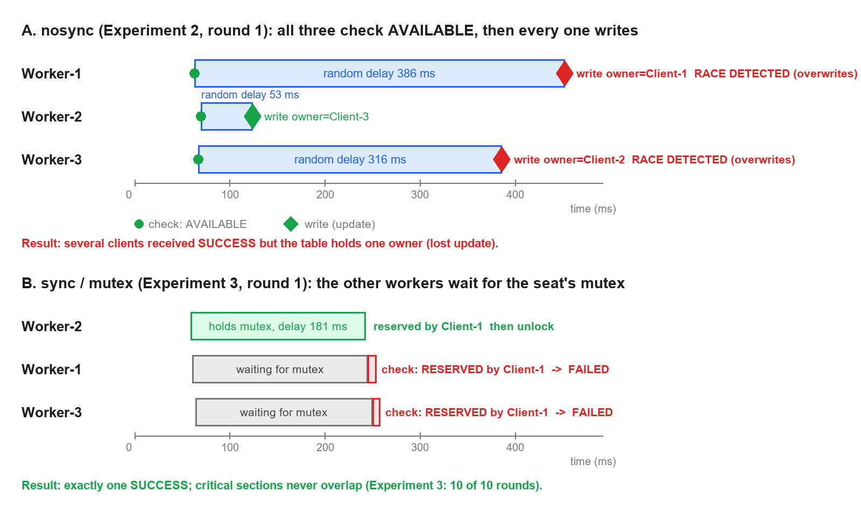
รูปที่ 2 ส่วน A: Race Condition ใน nosync (รอบที่ 1 ของ Experiment 2) ส่วน B: Mutex ใน sync (รอบที่ 1 ของ Experiment 3)

9. บทบาทของ random delay ในการทดลอง
ช่วงระหว่าง check กับ update ในโค้ดจริงสั้นมาก (ไมโครวินาที) โอกาสที่ Worker สองตัวเข้ามาซ้อนกันพอดีจึงต่ำและสังเกตได้ยาก เราจึงใส่ random delay 50-500 ms ระหว่างสองขั้นตอนนี้เพื่อขยาย race window ให้กว้างจนเกิดซ้ำได้ทุกครั้ง delay นี้เป็นเครื่องมือทดลองเท่านั้น ไม่ใช่ส่วนหนึ่งของระบบจริง
- delay เปิดอยู่ในทุกโหมด รวมถึง Experiment 3 ที่ใช้ Mutex เพื่อพิสูจน์ว่าผลที่ถูกต้องมาจาก Mutex ไม่ใช่จากจังหวะ
- Worker แต่ละตัวสุ่มด้วย rand_r และ seed ของตัวเอง ช่วงปรับได้ตอนเปิด Server (เช่น ./server sync 3 0 0 สำหรับ test)
- ตัวแปร owners[] ประกาศเป็น volatile เพื่อให้การอ่านหลัง delay อ่านจาก memory จริง ซึ่งไม่ได้ทำให้ปลอดภัยต่อ thread (หน้าที่นั้นเป็นของ Mutex)

10. Synchronization Mechanism ที่เลือกใช้ (Mutex)
ใช้ pthread_mutex_t seat_mutex[20] หนึ่งตัวต่อที่นั่ง Worker ที่จะทำ RESERVE/CANCEL/STATUS ล็อก mutex ของที่นั่งนั้นก่อนเข้า Critical Section และคลายหลังออก
- ทำไมต่อที่นั่ง: ผู้จองที่นั่งต่างกันไม่ต้องรอกัน Demo 1 ที่ 3 Client จองที่นั่ง 3, 7, 12 พร้อมกันจึงเสร็จทั้งห้าคำสั่งภายใน 491 ms (ถ้าใช้ mutex ตัวเดียวทั้งตาราง การจองสามรายการที่ delay สูงสุด 500 ms จะต้องต่อคิวกัน) ส่วนผู้แย่งที่นั่งเดียวกันจะชนกันที่ mutex ของที่นั่งนั้นเท่านั้น ข้อยกเว้นคือ LIST ที่ต้องล็อกครบ 20 ที่นั่ง จึงรอ RESERVE ที่กำลังหน่วงอยู่ (นานสุดเท่า delay_max) และระหว่างรอถือล็อกที่นั่งเลขน้อยกว่าไว้ ซึ่งเห็นได้ใน log (locking all seats, waiting for mutex)
- ใช้ pthread_mutex_trylock ก่อน ถ้าล็อกไม่ได้จึงบันทึก waiting for mutex แล้วรอด้วย pthread_mutex_lock ทำให้เห็นการรอใน log
- LIST ล็อกทั้ง 20 ที่นั่งเรียง 1→20 เพื่อได้ snapshot ที่สอดคล้อง และคลาย 20→1
- บรรทัด leaving critical section ถูกบันทึกก่อนคลายล็อกเสมอ ลำดับใน log จึงไม่ขัดกับลำดับเหตุการณ์จริง
ตัวอย่าง log จริงจาก Experiment 3 รอบที่ 1 (รูปที่ 2 ส่วน B): Worker-1 และ Worker-3 ต้องรอ mutex จนกว่า Worker-2 จะจองเสร็จ จากนั้นแต่ละตัวที่เข้าต่อเห็นว่ามีเจ้าของแล้ว
[#0002 +0058ms][Worker-2] received RESERVE 10 from Client-1
[#0003 +0059ms][Worker-2] entering critical section (Resource 10)
[#0004 +0059ms][Worker-2] check Resource 10: AVAILABLE
[#0005 +0060ms][Worker-1] received RESERVE 10 from Client-2
[#0006 +0061ms][Worker-1] waiting for mutex of Resource 10
[#0008 +0062ms][Worker-3] received RESERVE 10 from Client-3
[#0009 +0064ms][Worker-3] waiting for mutex of Resource 10
[#0010 +0243ms][Worker-2] Resource 10 reserved by Client-1
[#0011 +0245ms][Worker-2] leaving critical section (Resource 10)
[#0012 +0245ms][Worker-1] entering critical section (Resource 10)
[#0013 +0246ms][Worker-1] check Resource 10: RESERVED by Client-1
[#0014 +0247ms][Worker-1] Resource 10 already reserved
[#0015 +0248ms][Worker-1] leaving critical section (Resource 10)

11. ผลการทดลองทั้ง 3 กรณี
ทุกการทดลองรันใน Docker ตามขั้นตอนใน README: Client 5 ตัวส่ง RESERVE 10 พร้อมกัน ทำซ้ำ 10 รอบต่อกรณี (เริ่ม Server ใหม่ทุกรอบ) หลักฐานดิบอยู่ที่ results/ ในโปรเจกต์
รายการ | ค่า
วันที่รัน (UTC) | 2026-09-30T22:11:29Z
Docker | 29.7.2 / 29.7.2
Kernel | 6.18.33.2-microsoft-standard-WSL2
CPU | 12
Compiler | gcc (GCC) 14.3.0
mqueue limits | msg_max=10 msgsize_max=8192

รอบ | Exp 1: sync, 1 Worker | Exp 2: nosync, 3 Worker | Exp 3: sync, 3 Worker
1 | SUCCESS 1 race 0 | SUCCESS 3 race 2 | SUCCESS 1 race 0
2 | SUCCESS 1 race 0 | SUCCESS 3 race 2 | SUCCESS 1 race 0
3 | SUCCESS 1 race 0 | SUCCESS 3 race 2 | SUCCESS 1 race 0
4 | SUCCESS 1 race 0 | SUCCESS 3 race 2 | SUCCESS 1 race 0
5 | SUCCESS 1 race 0 | SUCCESS 3 race 2 | SUCCESS 1 race 0
6 | SUCCESS 1 race 0 | SUCCESS 3 race 2 | SUCCESS 1 race 0
7 | SUCCESS 1 race 0 | SUCCESS 3 race 2 | SUCCESS 1 race 0
8 | SUCCESS 1 race 0 | SUCCESS 3 race 2 | SUCCESS 1 race 0
9 | SUCCESS 1 race 0 | SUCCESS 3 race 2 | SUCCESS 1 race 0
10 | SUCCESS 1 race 0 | SUCCESS 3 race 2 | SUCCESS 1 race 0

SUCCESS = จำนวน Client ที่ได้รับ SUCCESS จาก 5 ตัว, race = จำนวนบรรทัด RACE DETECTED ใน Server log ของรอบนั้น

Experiment 1: Sequential Baseline (./server sync 1)
Worker ตัวเดียวประมวลผลทีละคำขอ แม้ Client ทั้ง 5 ส่งเข้าคิวพร้อมกัน ผลรอบที่ 1 (Client ที่ได้ SUCCESS คือคำขอที่ถูกหยิบก่อน):
Client 1 : SUCCESS
Client 2 : FAILED
Client 3 : FAILED
Client 4 : FAILED
Client 5 : FAILED
ผลจริง: 10 จาก 10 รอบมีผู้จองสำเร็จเพียง 1 Client และไม่พบ RACE DETECTED เลย ยืนยันว่าระบบถูกต้องเมื่อไม่มีการประมวลผลซ้อนกัน

Experiment 2: Concurrent without Synchronization (./server nosync 3)
Worker 3 ตัว ไม่มี Mutex และมี random delay ระหว่าง check กับ update ผลรอบที่ 1:
Client 1 : SUCCESS
Client 2 : SUCCESS
Client 3 : SUCCESS
Client 4 : FAILED
Client 5 : FAILED
ผลจริง: เกิด Race Condition 10 จาก 10 รอบ (มี SUCCESS มากกว่า 1 ราย และมีบรรทัด RACE DETECTED) เช่น รอบที่ 1 มี 3 Client ได้ SUCCESS แต่ STATUS 10 หลังจบรอบแสดงเจ้าของเพียง Client 1 แปลว่า Client ที่เหลือถูกบอกว่าจองสำเร็จทั้งที่ข้อมูลถูกเขียนทับ (lost update) log ที่เป็นหลักฐาน:
[#0004 +0063ms][Worker-1] check Resource 10: AVAILABLE
[#0005 +0064ms][Worker-1] random delay 386 ms
[#0008 +0067ms][Worker-3] check Resource 10: AVAILABLE
[#0009 +0068ms][Worker-3] random delay 316 ms
[#0012 +0070ms][Worker-2] check Resource 10: AVAILABLE
[#0013 +0070ms][Worker-2] random delay 53 ms
[#0014 +0124ms][Worker-2] Resource 10 reserved by Client-3
[#0035 +0385ms][Worker-3] RACE DETECTED: Resource 10 is now owned by Client-3, overwriting
[#0036 +0386ms][Worker-3] Resource 10 reserved by Client-2

Experiment 3: Concurrent with Mutex (./server sync 3)
ใช้ Worker จำนวนเท่าเดิมและ random delay เท่าเดิม เพิ่มเฉพาะ Mutex ต่อที่นั่ง ผลรอบที่ 1:
Client 1 : SUCCESS
Client 2 : FAILED
Client 3 : FAILED
Client 4 : FAILED
Client 5 : FAILED
ผลจริง: 10 จาก 10 รอบมีผู้จองสำเร็จเพียง 1 Client (ตรงกับที่โจทย์กำหนด) และไม่พบ RACE DETECTED เลย ทั้งที่ Worker และ random delay เหมือน Experiment 2 ทุกประการ ผู้ชนะในแต่ละรอบเป็น Client ที่คำขอถูกหยิบก่อน จึงไม่จำเป็นต้องเป็น Client 3 เสมอไป

Demo 1 และหลักฐานเพิ่มเติม
- Demo 1: Client 5 ตัวส่งคำสั่งต่างกันพร้อมกัน (RESERVE 3, 7, 12, STATUS 10, LIST) ทุกคำสั่งตอบถูกต้องภายใน 491 ms และ LIST สุดท้ายแสดงที่ 3, 7, 12 เป็นของ Client 1, 2, 3
- unit test ของ reservation 7 กลุ่ม ยืนยันว่า sync ได้ผู้ชนะ 1 ราย, nosync เกิด race และ lost update, mutex ต่อที่นั่งทำงานขนาน และ LIST ไม่ deadlock เมื่อเทียบกับโค้ดที่ปิดการล็อก test ของ sync ล้มถึง 6 checks จึงพิสูจน์ว่า test จับปัญหาได้จริง
- smoke test แบบ end-to-end ครอบคลุม request ปลอม (client id 0, ที่นั่ง 99, ชื่อคิวผิด, ข้อความสั้น), Client ที่หายไปก่อนรับคำตอบ, SIGTERM ขณะ Worker กำลังหน่วง, คิวค้างหลัง kill -9 และ Client 30 ตัวขณะที่ Server ถูกหยุดจนคิวคำขอเต็มจริง

12. ข้อจำกัดและแนวทางปรับปรุงหรือพัฒนาต่อ
ข้อจำกัด
- Server ตัวเดียวเป็น single point of failure ถ้าล่ม คำขอที่ค้างหาย และเปิด Server สองตัวพร้อมกันไม่ได้ (ตัวหลังลบคิวของตัวแรก)
- Client ไม่มี timeout: ถ้า Server หยุดหลังรับคำขอ Client จะค้างที่ mq_receive จนกด Ctrl+C และคิวตอบกลับของ Client ที่ถูก kill -9 จะค้างจน container หยุด
- Worker เป็น thread ใน process เดียว ถ้าตัวใดทำให้ process ล้ม ทุก Worker ล้มตามกัน
- Experiment 2 เป็นเชิงความน่าจะเป็น แม้ผลทดลองเกิด race ทุกรอบ แต่ไม่ได้รับประกัน 100% (ถ้า Client มาห่างกันเกิน delay ต่ำสุด)
- ข้อมูลการจองอยู่ใน memory ไม่มี persistence และ log พิมพ์ชื่อ command ตามที่ได้รับโดยไม่กรองอักขระควบคุม
- ตรวจด้วย ThreadSanitizer ไม่ได้บน Docker Desktop ของเครื่องที่ทดลอง (หยุดด้วย unexpected memory mapping เพราะ ASLR ของ kernel และ seccomp บล็อก setarch) หลักฐานว่า Race เป็นของจริงจึงมาจาก unit test, บรรทัด RACE DETECTED และผลทดลองข้างต้น
แนวทางพัฒนาต่อ
- เพิ่ม timeout และ retry ฝั่ง Client พร้อมหมายเลขคำขอ เพื่อแยกกรณี 'ส่งไม่สำเร็จ' กับ 'ไม่รู้ผล'
- ใช้ reader-writer lock ให้ STATUS/LIST อ่านพร้อมกันได้โดยไม่ขวางกัน
- ทำแบบ fork + shared memory + process-shared mutex เพื่อแยก Worker ออกจากกัน และเก็บข้อมูลการจองลงไฟล์หรือฐานข้อมูล
- ใช้ lock file หรือ flock กันการเปิด Server ซ้ำ และติดตั้ง ThreadSanitizer ในสภาพแวดล้อมที่รองรับ

